SqlServer数据库的备份和恢复操作图解

备份数据库

1、打开SQL企业管理器，在控制台根目录中依次点开Microsoft SQL Server -->SQL Server组-->双击打开你的服务器-->双击打开数据库目录（如图1-1）。
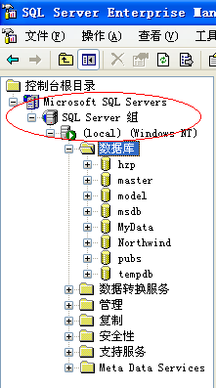
图1-1
2、选择你的数据库名称（如数据库MyData）--> 然后点上面菜单中的工具--> 选择备份数据库（如图1-2）。
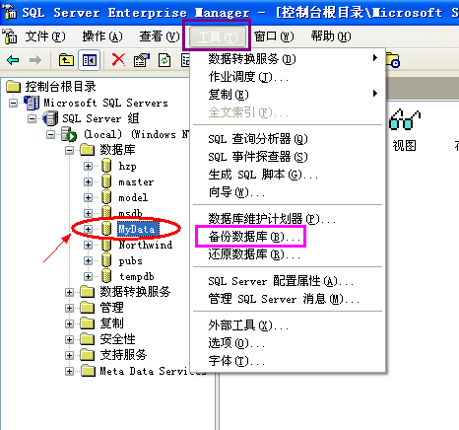
图1-2
3、备份选项选择完全备份，目的中的备份到如果原来有路径和名称则选中名称点删除，然后点添加，如果原来没有路径和名称则直接选择添加，接着指定路径和文件名，指定后点确定返回备份窗口，接着点确定进行备份（如图1-3）。
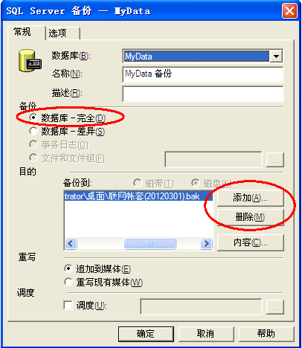
图1-3

还原（恢复）数据库
1、打开SQL企业管理器，在控制台根目录中依次点开Microsoft SQL Server-->SQL Server组--> 双击打开你的服务器-->鼠标右键点击‘数据库’-->新建数据库（数据库名称可自行取）（如图1-4）。
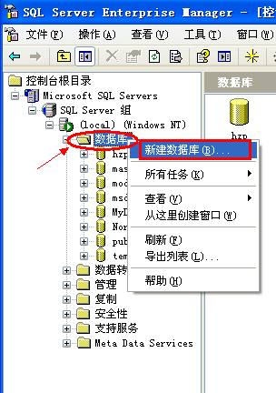
图1-4
2、点击新建好的数据库名称（如数据库mydb）-->然后点上面菜单中的工具-->选择恢复数据库（如图1-5）。
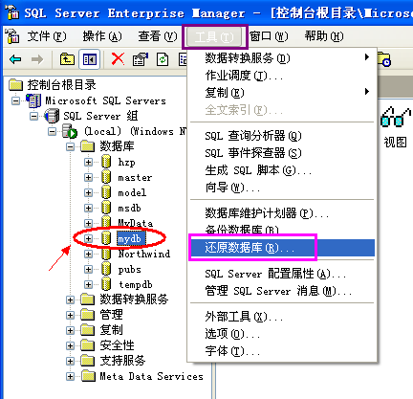
图1-5
3、在弹出来的窗口中的还原选项中选择 从设备-->点选择设备-->点添加-->然后选择你的备份文件名-->添加后点确定返回，这时候设备栏应该出现您刚才选择的数据库备份文件名，备份号默认为1（如果您对同一个文件做过多次备份，可以点击备份号旁边的查看内容，在复选框中选择最新的一次备份后点确定）-->然后点击上方常规旁边的选项按钮（如图1-6）。
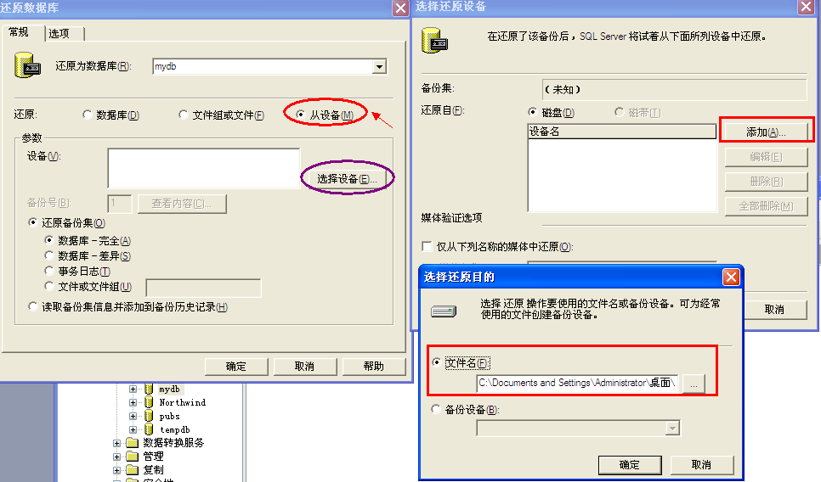
图1-6
4、在出现的窗口中选择在现有数据库上强制还原，以及在恢复完成状态中选择使数据库可以继续运行但无法还原其它事务日志的选项（如图1-7）。在窗口的中间部位的将数据库文件还原为这里要按照你SQL的安装进行设置（也可以指定自己的目录），逻辑文件名不需要改动，移至物理文件名要根据你所恢复的机器情况做改动，如您的SQL数据库装在D:\Program Files\Microsoft SQL Server\MSSQL\Data，那么就按照您恢复机器的目录进行相关改动改动，并且最后的文件名最好改成您当前的数据库名（如原来是bbs_data.mdf，现在的数据库是mydb，就改成mydb_data.mdf），日志和数据文件都要按照这样的方式做相关的改动（日志的文件名是*_log.ldf结尾的），这里的恢复目录您可以自由设置，前提是该目录必须存在（如您可以指定
c:\sqldata\bbs_data.mdf或者d:\sqldata\bbs_log.ldf），否则恢复将报错
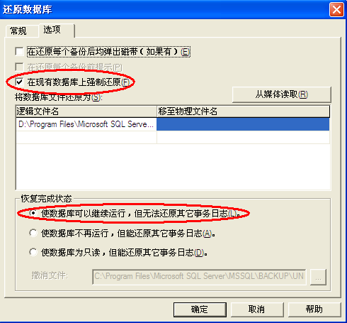
图1-7
5、修改完成后，点击下面的确定进行恢复，这时会出现一个进度条，提示恢复的进度，恢复完成后系统会自动提示成功，如中间提示报错，请记录下相关的错误内容并询问对SQL操作比较熟悉的人员，一般的错误无非是目录错误或者文件名重复或者文件名错误或者空间不够或者数据库正在使用中的错误，数据库正在使用的错误您可以尝试关闭所有关于SQL窗口然后重新打开进行恢复操作，如果还提示正在使用的错误可以将SQL服务停止然后重起看看，至于上述其它的错误一般都能按照错误内容做相应改动后即可恢复（如图1-8）。
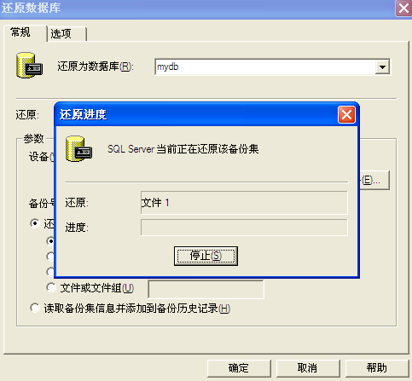
图1-8

